МІНІСТЕРСТВО ОСВІТИ І НАУКИ УКРАЇНИ

УКРАЇНСЬКИЙ ДЕРЖАВНИЙ УНІВЕРСИТЕТ НАУКИ І ТЕХНОЛОГІЙ

ОСВІТНЯ ПРОГРАМА «ІНФОРМАЦІЙНІ УПРАВЛЯЮЧІ СИСТЕМИ ТА ТЕХНОЛОГІЇ»
другого (магістерського) рівня вищої освіти
за спеціальністю 122 Комп’ютерні науки
галузь знань 12 Інформаційні технології
кваліфікація: магістр з комп’ютерних наук

ЗАТВЕРДЖЕНО ВЧЕНОЮ РАДОЮ УДУНТ
Голова Вченої ради, професор
____________________________ Олександр ВЕЛИЧКО
(протокол № від р.)

Освітня програма вводиться в дію з р.

В.о.ректора __________________ Олександр ВЕЛИЧКО
(наказ № від р.)

Дніпро 2023

ЛИСТ ПОГОДЖЕННЯ
освітньої програми
«Інформаційні управляючі системи та технології»

Перший проректор __________________ Анатолій РАДКЕВИЧ
« » _______________ 20 р.

Навчальний відділ
Керівник НВ _________________ Людмила АНДРАШКО
« » _______________ 20 р.

Навчально-методичний відділ
Керівник НМВ _________________ Сергій ГРИШЕЧКИН
« » _______________ 20 р.

ПЕРЕДМОВА
Освітня програма «Інформаційні управляючі системи та технології»

ВНЕСЕНО Групою забезпечення якості освітньої програми «Інформаційні управляючі системи та технології» протокол № ___ від _______ р.
ПІДСТАВА Програму складено у відповідності до наказу МОН України від 26.04.2021р. № 464 «Про утворення Українського державного університету науки і технологій» з метою продовження реалізації освітньої програми «Інформаційні управляючі системи та технології» Національної металургійної академії України після реорганізації в Українському державному університеті науки і технологій.

Освітню програму вперше внесено кафедрою інформаційних технологій і систем Національної металургійної академії України (НМетАУ).
Введено в дію вперше наказом ректора Національної металургійної академії України № 26-1 від 05.05.2017р. на підставі рішення Вченої ради НМетАУ від 04.05.2017р. (протокол № 4).
Програму акредитовано на підставі рішення Акредитаційної комісії МОН України від 19.02.2019р. протокол № 134 (наказ МОН України від 25.02.2019р. № 242). Сертифікат про акредитацію: АД № 04010081.
Зміни в освітню програму «Інформаційні управляючі системи та технології» внесено відповідно до вимог затвердженого стандарту вищої освіти другого (магістерського) рівня навчання за спеціальністю 122 Комп’ютерні науки (наказ МОН України від 28.04.2022 р. №393).
Затверджено та надано чинності рішенням Вченої ради УДУНТ (протокол № ___ від __________20 року).

РОЗРОБНИКИ
Журба Анна Олексіївна, кандидат технічних наук, доцент, доцент кафедри інформаційних технологій і систем УДУНТ – гарант освітньої програми; | __________
Гнатушенко Вікторія Володимирівна, доктор технічних наук, професор, завідувач кафедри інформаційних технологій і систем УДУНТ, голова спеціалізованої вченої ради Д 08.084.01; | __________
Гуда Антон Ігорович, доктор технічних наук, доцент, професор кафедри інформаційних технологій і систем УДУНТ | __________
Островська Катерина Юріївна, кандидат технічних наук, доцент, доцент кафедри інформаційних технологій і систем УДУНТ | __________
Дмитрієва Ірина Сергіївна, кандидат технічних наук, доцент, доцент кафедри інформаційних технологій і систем УДУНТ | __________

Тип диплома та обсяг програми |  |  |  | Одиничний ступінь. Тривалість програми – один рік 5 місяців
Вищий навчальний заклад |  |  |  | Український державний університет науки і технологій (УДУНТ)
Ліцензія |  |  |  | Наказ Міністерства освіти і науки України від 19.12.2016 № 1565
Акредитація |  |  |  | Серія АД № 04010114  відповідно до рішення Акредитаційної комісії від 19.02.2019р. протокол № 134 (наказ МОН України від 25.02.2019р. № 242).
Рівень вищої освіти |  |  |  | Другий (магістерській) рівень
Галузь знань |  |  |  | 12 «Інформаційні технології»
Спеціальність |  |  |  | 122 «Комп’ютерні науки»
Спеціалізація |  |  |  | Інформаційні управляючі системи та технології
Обмеження щодо форм навчання |  |  |  | немає
Освітня кваліфікація |  |  |  | Магістр з комп’ютерних наук
А |  | Мета програми
 |  | Підготовка фахівців високого рівня, які володіють аналітичним мисленням, теоретичними знаннями і практичними навичками, необхідними для розв’язання дослідницьких і прикладних завдань в сфері інформаційних технологій з використанням математичного інструментарію та сучасних інформаційних технологій. Забезпечити набуття студентами компетентностей, необхідних для подальшої професійної і наукової діяльності.
В |  | Характеристика програми
1 |  | Предметна область, напрям |  |  | Об'єкт(и) вивчення та/або діяльності: діяльність з проектування, моделювання, реалізації інформаційних технологій, яка здійснюється для досягнення економічних і соціальних результатів.  Цілі навчання: підготовка фахівців, здатних проводити теоретичні та експериментальні дослідження в галузі комп’ютерних наук; застосовувати математичні методи й алгоритмічні принципи в моделюванні, проектуванні, розробці та супроводі інформаційних технологій і систем; здійснювати розробку, впровадження і супровід інтелектуальних систем аналізу й обробки даних в організаційних, технічних, природничих і соціально-економічних системах.  Теоретичний зміст предметної області: наукові теорії, положення, концепції, принципи побудови сучасних інформаційних систем, інтелектуальних розподілених систем, а також забезпечення їх якості та надійності.  Методи, методики та технології: загальнонаукові й спеціальні методи, професійні методики і технології, застосування яких дозволяє вирішувати практичні завдання з організації, ефективного функціонування та розвитку проблемно-орієнтованих розподілених комп’ютерних систем.  Інструменти та обладнання: інформаційно-комунікаційні системи та технології, прилади та обладнання, необхідні для формування загальних і професійних компетентностей магістра з комп’ютерних наук.
2 |  | Фокус програми: загальна/спеціальна |  |  | Загальна програма: «Комп’ютерні науки» .  Спеціалізація: «Інформаційні управляючі системи та технології».  Програма орієнтована на формування компетентностей, які забезпечують можливість розв’язання завдань ефективного управління об’єктами і процесами на основі сучасних методів математичного моделювання та інформаційних технологій.
3 |  | Орієнтація програми |  |  | Програма освітньо-професійна; орієнтується на сучасні методичні основи педагогічної і науково-дослідної діяльності, дослідження в галузі комп’ютерних дисциплін, математичних методів, інформаційних технологій та комп’ютерних систем для математичного моделювання процесів аналізу і управління об’єктами і процесами на різних рівнях, підтримки прийняття рішень.
4 |  | Особливості програми |  |  | Програма спрямована на глибоке оволодіння фундаментальними та практичними знаннями з інформаційних технологій та комп’ютерних систем, навичками їх практичного застосування у різних галузях економіки, набуття кваліфікації програмування інтелектуальних інформаційних систем; отримання навичок управління соціально-економічними процесами; формування аналітичного способу мислення і здатності генерувати нові ідеї на базі сучасних досягнень науки.
С |  | Працевлаштування та придатність до подальшого навчання
1 |  | Працевлаштування |  |  | Робочі місця: на державних і приватних підприємствах, у тому числі підприємствах ІТ-сфери, всіх форм власності; ІТ-відділах установ різного спрямування; у вищих навчальних закладах та науково-дослідних організаціях; в банківських установах.  Випускники можуть працювати на первинних за професіями посадах, передбаченими Національним класифікатором України: Класифікатор професій ДК 003:2010.  2131.2 Адміністратор бази даних  2131.2 Адміністратор даних  2131.2 Адміністратор доступу  2131.2 Адміністратор системи  2131.2 Аналітик комп'ютерних систем  2131.2 Інженер з програмного забезпечення комп'ютерів  2132.2 Інженер-програміст  2132.2 Програміст (база даних)  2132.2 Програміст прикладний  2139.2 Інженер із застосування комп'ютерів  3121.2 Фахівець з інформаційних технологій  3121.2 Фахівець з розробки та тестування програмного забезпечення  3121.2 Фахівець з розроблення комп'ютерних програм
2 |  | Продовження освіти |  |  | Можливість продовжувати освіту за третім (освітньо-науковим) рівнем вищої освіти.
D |  | Стиль викладання
1 |  | Підходи до викладання та навчання |  |  |  |  | Студентоцентроване, проблемно-орієнтоване навчання, ініціативне самонавчання. Елементи дистанційного (on-line, електронного) навчання.  Лекції, лабораторні та практичні заняття, індивідуальні заняття, самостійна робота з методичним забезпеченням дисциплін та ініціативна самостійна робота, виконання курсових та індивідуальних робіт. Консультації. Практична підготовка студентів. Наукове керівництво, підтримка і консультування при підготовці кваліфікаційної роботи.
2 |  | Система оцінювання |  |  |  |  | Поточний контроль; модульний контроль; семестровий (підсумковий) контроль; державна атестація випускників.  Основними формами контролю є: контрольна робота; комплексна контрольна робота; захист модульного індивідуального завдання; захист курсової роботи; залік; екзамен; захист випускної кваліфікаційної роботи.
E |  | Програмні компетентності
1 |  | Інтегральна компетентність |  |  |  | Здатність розв’язувати задачі дослідницького та/або інноваційного характеру у сфері комп’ютерних наук.
2 |  | Загальні |  |  |  | ЗК01. Здатність до абстрактного мислення, аналізу та синтезу.  ЗК02. Здатність застосовувати знання у практичних ситуаціях.  ЗК03. Здатність спілкуватися державною мовою як усно, так і письмово.  ЗК04. Здатність спілкуватися іноземною мовою.  ЗК05. Здатність вчитися й оволодівати сучасними знаннями.  ЗК06. Здатність бути критичним і самокритичним.
3 |  | Спеціальні (фахові) нормативні |  |  |  | СК01. Усвідомлення теоретичних засад комп’ютерних наук.  СК02. Здатність формалізувати предметну область певного проєкту у вигляді відповідної інформаційної моделі.  СК03. Здатність використовувати математичні методи для аналізу формалізованих моделей предметної області.  СК04. Здатність збирати і аналізувати дані (включно з великими), для забезпечення якості прийняття проєктних рішень.  СК05. Здатність розробляти, описувати, аналізувати та оптимізувати архітектурні рішення інформаційних та комп’ютерних систем різного призначення.  СК06. Здатність застосовувати існуючі і розробляти нові алгоритми розв’язування задач у галузі комп’ютерних наук.  СК07. Здатність розробляти програмне забезпечення відповідно до сформульованих вимог з урахуванням наявних ресурсів та обмежень.  СК08. Здатність розробляти і реалізовувати проекти зі створення програмного забезпечення, у тому числі в непередбачуваних умовах, за нечітких вимог та необхідності застосовувати нові стратегічні підходи, використовувати програмні інструменти для організації командної роботи над проєктом.  СК09. Здатність розробляти та адмініструвати бази даних та знань.  СК10. Здатність оцінювати та забезпечувати якість ІТ-проєктів, інформаційних та комп’ютерних систем різного призначення, застосовувати міжнародні стандарти оцінки якості програмного забезпечення інформаційних та комп’ютерних систем, моделі оцінки зрілості процесів розробки інформаційних та комп’ютерних систем.  СК11. Здатність ініціювати, планувати та реалізовувати процеси розробки інформаційних та комп’ютерних систем та програмного забезпечення, включно з його розробкою, аналізом, тестуванням, системною інтеграцією, впровадженням і супроводом.
F |  | Зміст підготовки здобувачів вищої освіти, сформульованих у термінах результатів навчання
РН1. |  |  | Мати спеціалізовані концептуальні знання, що включають сучасні наукові здобутки у сфері комп’ютерних наук і є основою для оригінального мислення та проведення досліджень, критичне осмислення проблем у сфері комп’ютерних наук та на межі галузей знань.
РН2. |  |  | Мати спеціалізовані уміння/навички розв’язання проблем комп’ютерних наук, необхідні для проведення досліджень та/або провадження інноваційної діяльності з метою розвитку нових знань та процедур.
РН3. |  |  | Зрозуміло і недвозначно доносити власні знання, висновки та аргументацію у сфері комп’ютерних наук до фахівців і нефахівців, зокрема до осіб, які навчаються.
РН4. |  |  | Управляти робочими процесами у сфері інформаційних технологій, які є складними, непередбачуваними та потребують нових стратегічних підходів.
РН5. |  |  | Оцінювати результати діяльності команд та колективів у сфері інформаційних технологій, забезпечувати ефективність їх діяльності.
РН6. |  |  | Розробляти концептуальну модель інформаційної або комп’ютерної системи.
РН7. |  |  | Розробляти та застосовувати математичні методи для аналізу інформаційних моделей.
РН8. |  |  | Розробляти математичні моделі та методи аналізу даних (включно з великим).
РН9. |  |  | Розробляти алгоритмічне та програмне забезпечення для аналізу даних (включно з великими).
РН10. |  |  | Проектувати архітектурні рішення інформаційних та комп’ютерних систем різного призначення.
РН11. |  |  | Створювати нові алгоритми розв’язування задач у сфері комп’ютерних наук, оцінювати їх ефективність та обмеження на їх застосування.
РН12. |  |  | Проектувати та супроводжувати бази даних та знань.
РН13. |  |  | Оцінювати та забезпечувати якість інформаційних та комп’ютерних систем різного призначення.
РН14. |  |  | Тестувати програмне забезпечення.
РН15. |  |  | Виявляти потреби потенційних замовників щодо автоматизації обробки інформації.
РН16. |  |  | Виконувати дослідження у сфері комп’ютерних наук.
РН17. |  |  | Виявляти та усувати проблемні ситуації в процесі експлуатації програмного забезпечення, формулювати завдання для його модифікації або реінжинірингу.
РН18. |  |  | Збирати, формалізувати, систематизувати і аналізувати потреби та вимоги до інформаційної або комп’ютерної системи, що розробляється, експлуатується чи супроводжується.
РН19. |  |  | Аналізувати сучасний стан і світові тенденції розвитку комп’ютерних наук та інформаційних технологій.
G |  |  | Академічна мобільність
1 |  |  | Міжнародна кредитна мобільність |  |  |  |  | На основі двосторонніх договорів між УДУНТ та вищими навчальними закладами зарубіжних країн-партнерів.  Індивідуальна академічна мобільність можлива за рахунок участі у програмах проекту Еrasmus+ і Tempus.
 | 2 |  | Навчання іноземних здобувачів вищої освіти |  |  |  |  | Навчання іноземних студентів проводиться на загальних умовах та засвоєнні дисциплін, передбачених навчальним планом. Методика викладання українською мовою.
 | 3 |  | Національна кредитна мобільність |  |  |  |  | Національна кредитна мобільність для ЗВО забезпечується співпрацею з провідними ЗВО України задля організації взаємного обміну студентами, викладачами й адміністративним персоналом відповідно до угоди про співробітництво.
 | H |  | Перелік компонент освітньо-професійної програми
 | Код |  | Компоненті освітньої програми (навчальні дисципліни, курсові проекти (роботи), практики, кваліфікаційна робота) |  |  |  |  |  | Кількість кредитів | Форма підсумк. контролю
 | 1 |  | 2 |  |  |  |  |  | 3 | 4
 | 1. Цикл загальної підготовки
 | 1.1 Обов'язкові навчальні дисципліни
 | ОК1 |  | Професійна іноземна лексика |  |  |  |  |  | 3 | диф.залік
 | ОК2 |  | Інтелектуальна власність |  |  |  |  |  | 3 | диф.залік
 |  |  | 1.2. Вибіркові навчальні дисципліни
 | ВБ1 |  | Вибіркова дисципліна 1 |  |  |  |  |  | 4 | диф.залік
 | ВБ2 |  | Вибіркова дисципліна 2 |  |  |  |  |  | 4 | диф.залік
 |  |  | 2. Дисципліни фахової підготовки
 |  |  | 2.1. Обов'язкові навчальні дисципліни
 | ОК3 |  | Моделі оцінки ефективності інформаційно-інтелектуальних технологій та систем |  |  |  |  |  | 3 | диф.залік
 | ОК4 |  | Виробнича безпека |  |  |  |  |  | 3 | диф.залік
 | ОК 5 |  | Комп'ютерні методи інтелектуальної обробки даних |  |  |  |  |  | 3 | диф.залік
 | ОК6 |  | Методи обробки графічної інформації і синтезу віртуальної реальності |  |  |  |  |  | 4 | екзамен
 |  |  | Курсова робота з ОК 6 |  |  |  |  |  | 1 | Курсова робота
 | ОК7 |  | Цифрова обробка експериментальних даних |  |  |  |  |  | 4 | екзамен
 |  |  | Курсова робота з ОК 7 |  |  |  |  |  | 1 | Курсова робота
 | ОК8 |  | Математичні методи моделювання систем з розподиленими параметрами |  |  |  |  |  | 4 | диф.залік
 | ОК9 |  | Спеціалізовані мови програмування mobil ІУС |  |  |  |  |  | 4 | диф.залік
 | ОК10 |  | Основи наукових досліджень |  |  |  |  |  | 3 | диф.залік
 | ОК11 |  | Переддипломна практика |  |  |  |  |  | 6 | Нет або диф.залік???
 | ОК12 |  | Дипломування |  |  |  |  |  | 24 | Кваліфікаційна робота магістра
 |  |  | 2.2. Вибіркові навчальні дисципліни
 | ВБ3 |  | Вибіркова дисципліна 3 |  |  |  |  |  | 4 | диф.залік
 | ВБ4 |  | Вибіркова дисципліна 4 |  |  |  |  |  | 4 | диф.залік
 | ВБ5 |  | Вибіркова дисципліна 5 |  |  |  |  |  | 4 | диф.залік
 | ВБ6 |  | Вибіркова дисципліна 6 |  |  |  |  |  | 4 | диф.залік
 | Загальний обсяг вибіркових компонент: |  |  |  |  |  |  |  | 24
 | ЗАГАЛЬНИЙ ОБСЯГ ОСВІТНЬОЇ ПРОГРАМИ: |  |  |  |  |  |  |  | 90
 | I |  | Форми атестації здобувачів вищої освіти
 | 1 |  | Форма атестації |  |  |  |  | Підсумкова державна атестація здійснюється у формі захисту кваліфікаційної роботи магістра.
 | 2 |  | Вимоги |  |  |  |  | Вимоги до магістерської роботи  Атестація здійснюється на підставі оцінки рівня теоретичних знань, умінь, навичок та інших компетентностей, передбачених ОП підготовки магістра з галузі знань 12 – Інформаційні технології на основі складання екзаменів та заліків з дисциплін теоретичної частини, визначення рівня оволодіння методологією дослідницько-інноваційної наукової та професійної діяльності, підготовки та публічного захисту кваліфікаційної роботи магістра.  Здобувачам, які закінчили навчання, повністю виконали навчальний план і програму підготовки магістра зі спеціальності 122 Комп’ютерні науки за успішно захистили кваліфікаційну роботу магістра, присвоюється ступінь магістра та видається диплом за встановленою формою.  Кваліфікаційна робота магістра має бути перевірена на плагіат.  Теми й анотації мають бути оприлюднені на офіційному сайті кафедри інформаційних технологій і систем УДУНТ.  Вимоги до публічного захисту (демонстрації) (за наявності)  В процесі публічного захисту претендент магістерського ступеня повинен показати уміння чітко і упевнено викладати зміст виконаної роботи, аргументовано відповідати на запитання і вести дискусію.  Доповідь студента повинна супроводжуватися презентаційними матеріалами та пояснювальною запискою, призначеними для загального перегляду.  Ухвалення екзаменаційною комісією рішення про присудження ступеня магістра з комп'ютерних наук та видачу диплома магістра за результатами підсумкової атестації студентів оголошуються того самого дня після оформлення в установленому порядку протоколів засідань екзаменаційної комісії.

Вимоги до наявності системи внутрішнього забезпечення якості вищої освіти

У ВНЗ повинна функціонувати система забезпечення вищим навчальним закладом якості освітньої діяльності та якості вищої освіти (система внутрішнього забезпечення якості), яка передбачає здійснення таких процедур і заходів:
1) визначення принципів і процедур забезпечення якості вищої освіти;
2) здійснення моніторингу та періодичного перегляду освітніх програм;
3) щорічне оцінювання здобувачів вищої освіти, науково-педагогічних і педагогічних працівників вищого навчального закладу та регулярне оприлюднення результатів таких оцінювань на офіційному веб-сайті вищого навчального закладу, на інформаційних стендах і в будь-який інший спосіб;
4) забезпечення підвищення кваліфікації педагогічних, наукових і науково-педагогічних працівників у формі стажування або проходження курсів підвищення кваліфікації з одержанням відповідного підтверджувального документа не рідше ніж один раз на п’ять років або шляхом захисту дисертації;
5) забезпечення наявності необхідних ресурсів для організації освітнього процесу, у тому числі самостійної роботи студентів, за кожною освітньою програмою;
6) забезпечення наявності інформаційних систем для ефективного управління освітнім процесом;
7) залучення роботодавців освітньої галузі до участі в підготовці та реалізації освітніх програм спеціальності 122 «Комп’ютерні науки» та її спеціалізацій, узгодження з ними освітніх та професійних стандартів;
7) забезпечення публічності інформації про освітні програми, ступені вищої освіти та кваліфікації;
8) розвиток практики академічної доброчесності, зокрема забезпечення ефективної системи запобігання та виявлення академічного плагіату у наукових працях працівників вищих навчальних закладів і здобувачів вищої освіти;
9) інших процедур і заходів.
Система забезпечення вищим навчальним закладом якості освітньої діяльності та якості вищої освіти (система внутрішнього забезпечення якості) за поданням ЗВО оцінюється Національним агентством із забезпечення якості вищої освіти або акредитованими ним незалежними установами оцінювання та забезпечення якості вищої освіти на предмет її відповідності вимогам до системи забезпечення якості вищої освіти, що затверджуються Національним агентством із забезпечення якості вищої освіти, та міжнародним стандартам і рекомендаціям щодо забезпечення якості вищої освіти.

Вимоги професійних стандартів

Освітня програма «Інформаційні управляючі системи та технології» відповідає вимогам затвердженого стандарту вищої освіти другого (магістерського) рівня навчання за спеціальністю 122 Комп’ютерні науки (наказ МОН України від 28.04.2022 р. №393).

Структурно-логічна схема освітньої програми
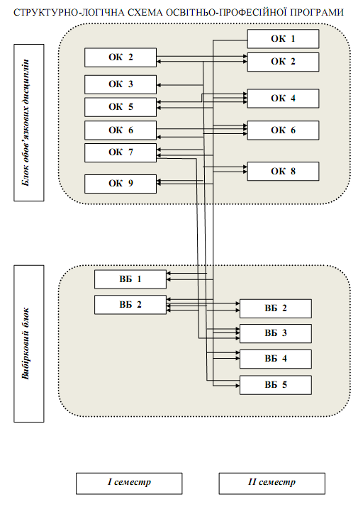

Матриця зв’язку між навчальними дисциплінами, результатами навчання та компетентностями в освітній програмі

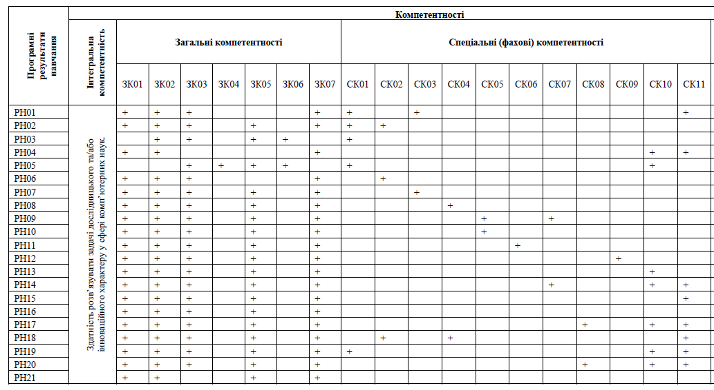

Гарант освітньої програми «Інформаційні управляючі системи та технології»,
зі спеціальності 122 Комп’ютерні науки
к.т.н, доцент Анна ЖУРБА

